Réunion du 12 décembre 2018
Présents : André, Mona, Pierre, Ingvild, Ragnhild, Selma, Solena et Sabrina
- Concours Podcast
Tv5 monde est partenaire, Hachette va faire un prix par prof participant, Fremmedspråksenteret et IF ont des goddies. L’Anef va donner un prix (financier comme avec les vidéos ?)
En fonction de la classe gagnante, on peut faire une cérémonie à Oslo avec l’ambassade du Canada, peut-être le CAK. Si c’est loin, on peut envoyer des sous pour que la classe fasse qqc ensemble (comment s’assurer le lien avec la francophonie ?) – à préciser entre le 15 février et avant le 20 mars : annonce des résultats. C’est aussi la journée nationale de la Tunisie, faire qqc ensemble pour la remise des prix ?
- Séminaire de février
Proposition de programme :
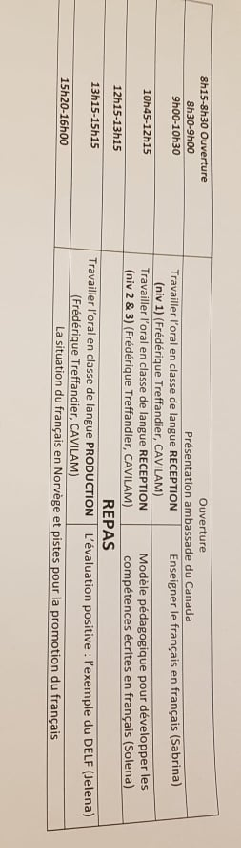
Obs ! début 8h30 jusqu’à 16h.
IF a demandé à Frederique Treffandier du Cavilam de venir faire des interventions sur l’oral.
L’IF paye F.Treffandier et le repas du midi, l’ANEF paye l’intervention du Fremmedspråk.
AG ANEF 16h15 jusqu’à 18h15 avec vin et fromage
Pour AG : Ingvild fait le rapport moral, Estelle le rapport financier, Pierre apporte les boissons (vin et sans alcool) et le pain, Soléna apporte le reste (fromage, assiettes et verres, chips etc)

- Info sur ILC
Competition pour toute les langues : francais, espagnol, allemand et anglais.
Information en mars/avril, inscription et qualifications (test sur It’s learning) en automne 2019, final semaine 11 en 2020 à Katedral skole (lycée) de Kristiansand.
Inspiré de ce qui a été fait en Suède et au Danemark. David Sundell est kontaktpersonen.
3 élèves par équipe, l’école inscrit autant d’équipes qu’elle veut. Une équipe par langue gagne en finale, premier prix est un voyage dans le pays de la langue.
ANEF: niveau B2 pour lycée c’est trop dur. Question du prix d’inscription ? va faire le relai pour FST : info le 23 mars ?
ANEF et IF veulent bien se retrouver pour faire/vérifier les questions. D’accord pour faire la promotion du concours.
IF veut bien aider, mais ca dépend de la période.
Her kan du se eksempel på spørsmål: http://ilcompetition.se/home/om%20proven.html
I Sverige og Danmark har de formalisert støtten ved å skrive en kontrakt som sier at dere gir støtte til konkurransen (faglig støtte) og deretter legges logoen ut på konkurransens hjemmeside sammen med andre partnere.
På http://ilcompetition.dk/ og http://ilcompetition.se/ kan du se hva avgiften er i Danmark og Sverige. I Norge vil den bli noe høyere grunnet et annet prisnivå.
- Journée d’information
IF et Oslo kommune vont faire une journée d’information pour les langues étrangères pour tous les élèves de 7eme d’Oslo en mai 2019. Il faudra la date pour informer au séminaire de février (lors de la promotion du francais). Si ca marche en 2019, il faudra refaire ca en 2020 avec l’aide des partenaires : Anef et Fremmedspråksenteret.
Anef : est-ce trop tard de faire info en mai ? apparemment la plupart des écoles primaires font le choix des langues en juin voir aout.

- Réunion chez Pierre
Le 17 janvier à partir de 16h chez Pierre
Pierre fait les étiquettes et la galette
André prend les enveloppes
Solena imprime 500 affiches
Ingvild fait la lettre avec : vœux, arguments de promotion du francais, lien vers l’affiche sur Subjectaid et vers Padlet pour le jeu de la francophonie, lien vers le site pour plus d’info/devenir membre, et marquer les dates importantes : 12 février AG, FST 23 mars et concours Podcast.
- FST
Proposition d’André de faire venir Rodney St Eloi : poète Haitien qui vit au Canada.
Hébergement chez l’habitant (Ingvild ou Pierre)
Pour que ce soit rentable : faire une soiree avec lui le vendredi soir (IF peut préter les locaux)
Intervention d’1h30 à FST le 23 sur la poesie et l’utilisation en classe.
Intégrer son intervention au programme du mois de la francophonie ?
Demander à Blindern si interessés pour qu’il vienne chez eux
Reste donc 45min à couvrir le 23 mars : proposition = teachmeet
Teachmeet = profs qui le souhaitent font des présentations de 2 ou 5 minutes pour donner des astuces pédagogiques ou numériques de choses qui ont bien marchées en classe (=tips, deling).
Donc programme 23 mars : plan A : poète St Eloi + Teachmeet / Plan B : tverrfaglig temaer (Clelia, Solena et Selma).
- Stafe
Subvention de l’état francais donnée aux associations pour faire des projets et qui couvre les frais à hauteur de 50% des couts.
Attention, faire une demande qui corresponde aux critères
Pierre se renseigne (date limite d’envoi du dossier en mai) Amopa l’a fait…
on en reparle…
- Dates des prochaines réunions
17 janvier chez Pierre
12 fevrier AG
12 mars à 17h (FST felles språklærerdag le 23 mars… inscrivez vous…)
29 avril à 18h
23 mai à partir de 17h à Ski chez Solena avec repas d anniversaire
11 juin à 17h et repas de fin d’année

Repas de noël pris à l’ardoise. Bonnes fêtes !

